 | Mañana
Pronóstico del Tiempo  Madrid | 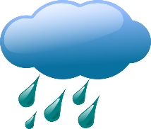  10°
​
 | Mañana
Pronóstico del Tiempo  Barcelona | 25°

 | Mañana
Pronóstico del Tiempo  Sevilla | 30°

 | Mañana
Pronóstico del Tiempo  Alicante | 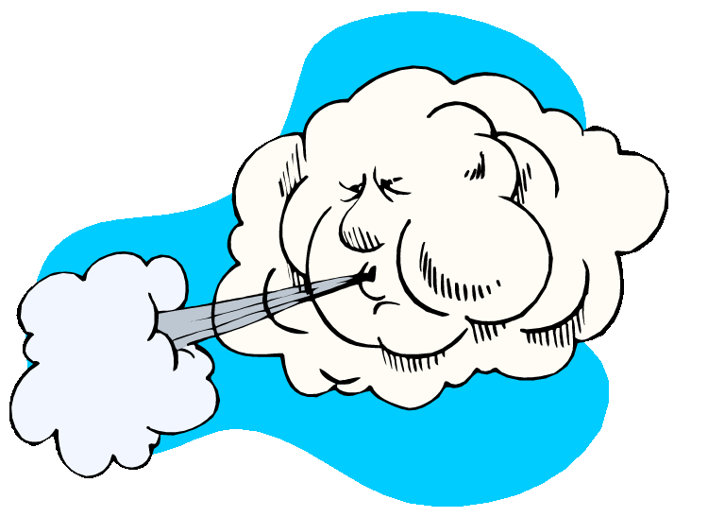  20°

 | Mañana
Pronóstico del Tiempo  Granada | -2°

Mañana
5°
Pronóstico del Tiempo  Santander | 